吴亦凡丑闻罗生门：“牙签”刺破了多少谎言？

原创 有里儿有面 [有理儿有面](javascript:void(0);)

**有理儿有面**

微信号 youli-youmian

功能介绍 你说是不是

2021-07-22[原文](https://mp.weixin.qq.com/s?__biz=Mzg3MjEyMTYyNg==&mid=2247536825&idx=1&sn=1d5395384e9d51d33575d99165d577f8&chksm=cef604ccf9818dda4008ae826783546f9909c78766128f1abd80be3d1db1b9b8f0556ee3d2f7&scene=27#wechat_redirect&cpage=31) 发表于

收录于合集





**全文共3738字，图片11张，预计阅读时间为8分钟。**

**文章首发于“有理儿有面”（youli-youmian），欢迎大家在朋友圈和微信群转发。**

**公众号及其他平台转载请在后台留言。**



▼

大家是了解有理哥的，像咱们这种脱离了低级趣味的人，是很不喜欢掺和娱乐圈这些破事的。一个是因为咱确实也不懂他们的纸醉金迷，另一个是圈里的事儿实在是太乱了，乱到啥事都说不出个所以然，也就不值得一说了。

吴亦凡这个事，本来也没有认真去关注，直到今天北京警方的一纸通报内容落地，实在是有点出乎意料，赶紧跑到楼下吃了顿“大碗宽面”压压惊……

饭罢，咱们一边用牙签剔剔牙，一边梳理梳理这根“牙签”之下的子丑寅卯！

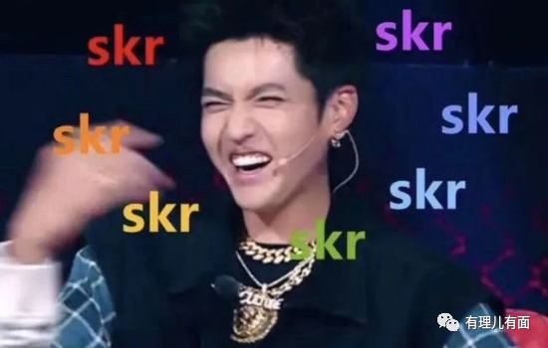

北京警方的通报内容字数并不算太多，但信息量极大，咱们来一点一点看。

先说吴亦凡。

有理哥猜，整件事到现在最让吴亦凡气愤的，应该就是背上了“牙签”的这个梗。无论真假，“牙签”这样的形容对于男人来说，伤害性和侮辱性都极强，这辈子都翻不了身。

但这又能怪谁？管不住下面，迟早要卖了上面的脸。毕竟，黄瓜架上，没有一根长不起来的黄瓜是无辜的……

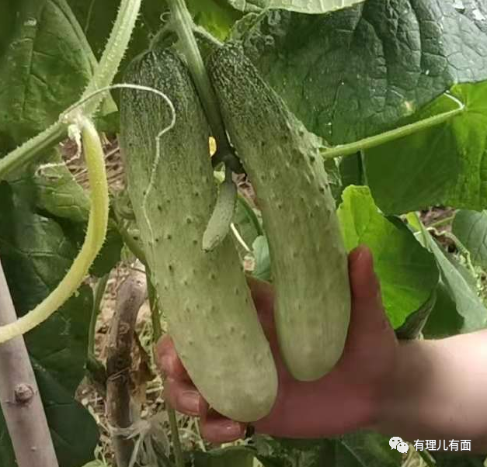

吴亦凡翻车这事一点也不奇怪，“加拿大电鳗”、“加拿大炮王”的名声也不是一天两天了，专吃无知女粉丝，睡过后提起裤子就翻脸不认人。有理哥特意去搜索了一下，他被曝光的、有迹可循的“明炮”至少有十几个，包括：林西亚、曾幸、王奚铭、澳门音频妹、侧脸截图白衣妹、痴情找不到凡凡的g娜妹、加拿大评论妹、范不卓妹、前线大大妹、粉甲油妹、茶蛋时期嘟嘴床照妹、一起纹身 dreamer妹、第一波床照爱凡妹、加拿大打球遇到的留学生粉丝妹……

当然，吴亦凡是流量明星，即便有这么多男女乱搞的绯闻，也就被大家当作茶余饭后的花边新闻，大多一笑而过，或者顶多停留在道德上的批判而已。但这一次不同，从警方通报的吴亦凡与都美竹从认识到发生关系的整个具体过程，不仅让我们看到了“加拿大电鳗”的名不虚传，更让我们领教了娱乐圈“潜规则”的混乱与可怕。

仔细看整个过程：挑选MV女主角为由到吴亦凡家中聚会——喝酒玩桌游——都美竹单独留下——发生关系——一起吃饭加微信——吴亦凡转钱给都美竹——二人保持微信联系近5个月。

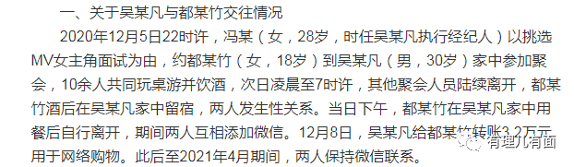

但凡有点脑子的人都看得出来，这是一个极俗的套路。大概二十年前，娱乐圈传出的潜规则的故事，都是从“选女主角”开始的。而选女主的过程都很奇怪，不是在宾馆里选，就是在家里选。咱也不知道为啥，也不敢多问……

可见吴亦凡也没有什么创造性，依然沿用着几十年来的“老传统”。通过这一点我们也敢肯定，这样的操作绝对是吴亦凡的惯用伎俩。而更值得注意的是，都美竹是被吴亦凡的工作室经纪人选中的。

换句话说，吴亦凡的工作室及经纪人，很可能是长期以这样的方式欺骗女孩来解决“炮王”的生理需求。而且从与吴亦凡过往发生关系的女性来看，他工作室物色的女性还都是00后，大多都是高中生或大学生。这个年纪的女孩对明星和帅哥有强烈的期盼和崇拜心理，所以很容易被欺骗。但她们也还有一个特点，就是容易被所谓爱情的假象冲昏头脑，觉得以恋爱为目的或确立恋爱关系才可以名正言顺的上床。

很明显，这与吴亦凡的“渣男爱破处、破完一提裤”原则相互矛盾，才导致吴亦凡多次被爆出欺骗未成年女性。但重点来了，这种欺骗，到底是道德层面，还是触及到法律的层面上呢？

显然，从北京警方通报的内容看，已满18周岁、有完全行为能力和判断力的都美竹，酒后（不能确定是醉酒）与吴亦凡上床、吃饭、保持5个月的联系等情况，肯定上升不到“强奸”等法律层面。可都美竹这件事的“冰山一角”，揭开了吴亦凡及其工作室有组织、有团伙、有预谋、甚至可以说有产业链的欺骗女性的全面目！

这一点，可不是纯娱乐化的，是有可能上升到违法犯罪层面的！所以北京警方在通报的最后一段特意强调：**针对网民举报的“吴某凡多次诱骗年轻女性发生性关系”及近期网络互曝的有关行为，警方仍在调查中，将根据调查结果依法处理。**

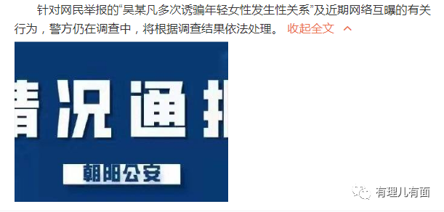

所以说，吴亦凡进牢房，的确存在可能性。也很明显，这次北京警方作为公权力介入，并非以满足大众吃瓜心态为主，而是秉承法律的严肃性和对整个社会公序良俗负责任的态度为出发点向社会公布案情的。事件炒作成现在这个样子，如果还有人说警方曝光了当事人隐私，那我只能说“你洗洗睡吧”……

当然，吴亦凡进不进牢房，他已经在演艺圈社会性死亡，从而全面被封杀是板上钉钉的事了。很快，新一代的流量明星会填补这一大空缺。但这里要多说两句，无论是谁填补上来了，就能保证他们不是下一个吴亦凡吗？娱乐圈流量明星野蛮生长的现状，到底生产了多少个吴亦凡？又是谁生产了他们？

没错，很多人会脱口而出：神秘的背后资本。流量明星之所以迅速走红，离不开背后资本的操控。而他们的原则就是，只要砸钱让明星红起来成为赚钱的机器，那这台机器本身成色如何、有无人性或道德，他们并不关心。资本的野蛮生长和冷酷无情，在吴亦凡身上体现得淋漓尽致。

说吴亦凡无法翻身，一方面是央媒直接发文批判，可以说是基本盖棺定论。而更重要的一点是，在事实还没有定论之前，各大公司品牌便纷纷着急和吴亦凡划清了界限。因为资本很清楚，一个吴亦凡倒下去，他们很快就可以打造出李亦凡、王亦凡。

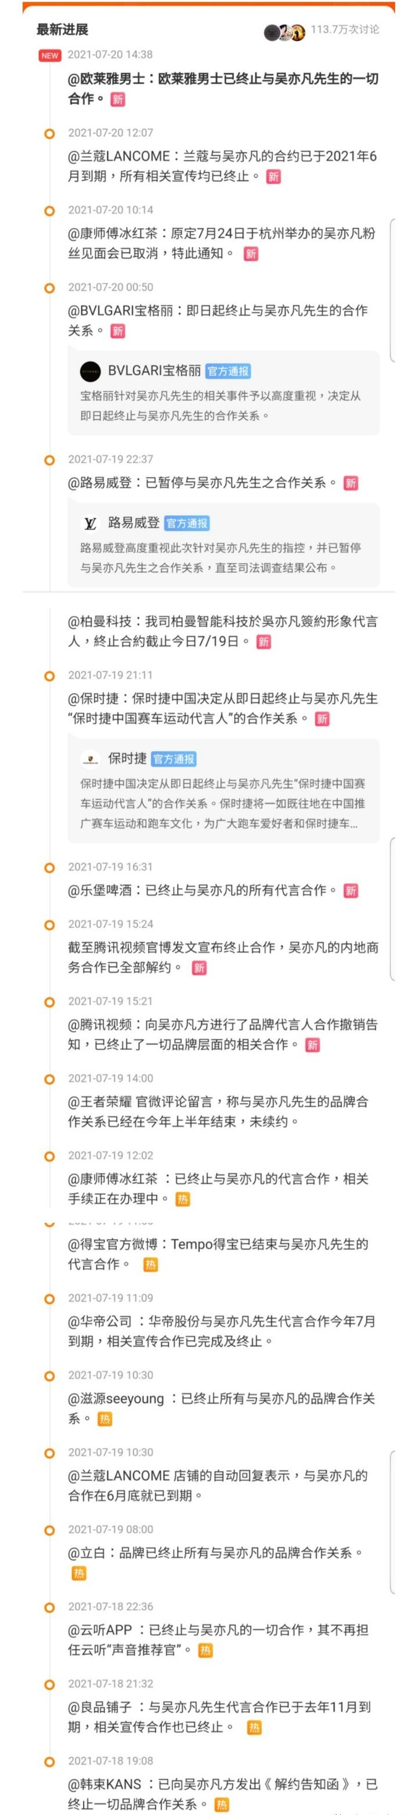

所以，要想让娱乐圈变得风清气正一些，除了行业内部艺人的自律约束，更需要相关的监管部门严格的道德审查，甚至要往根上延伸，对背后的资本进行有效的监管，不能等到事情发展到收不住了，才交给警方用法律手段去处理。法律是社会的最终底线，要都等到这一步了，那些人早就把底线丢光了。



下面，再来说说都美竹。

可以说，警方的通报，直接把都美竹从“无知小白兔受害者”的“神坛”上拉了下来。



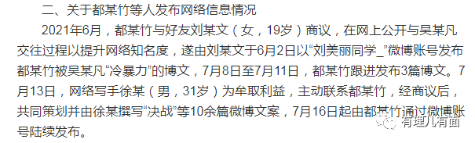

睡过了，微信也加了，钱也收了，“分手”后为了提升网络知名度勾连网络写手撰写“决战”等多篇微博文案，把众多网友当成傻子一样耍的团团转，博取了多少善良人的同情心……就这心机，十个有理哥也追不上啊！如果还有人高举贞洁烈女的牌坊敬献给都美竹，有理哥只想高喊一句：

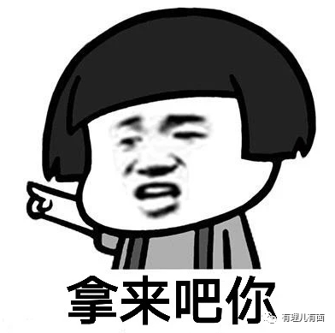

显然，都美竹是为了名和利，编造、夸大、扭曲了很多事实，故意制造并引导了舆论。而且，即便都美竹在微博上口口声声说要用法律的手段保护自己，但据媒体报道，截至办案人员找到她，都美竹都没有报警。把自己称为凄惨的受害者，但又坚持不报警，这就很值得玩味了。

其实，网络上早有人爆出了都美竹的黑料，可全被视作是吴亦凡公关部门的杰作。奈何都美竹被金钱冲昏了头脑，开始自己主动暴露了本性。

比如，7月8号下午，都美竹再次爆料，称自己被威胁、已患抑郁症、涉及未成年人等等，又收割了一波同情。

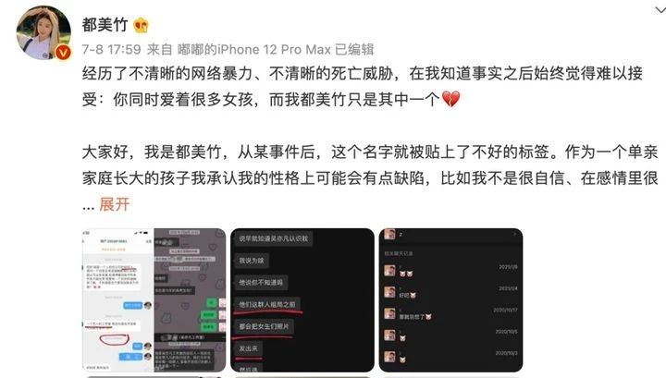

但可笑的是，就在前一天，都美竹开了网店、注册了小红书，8号上了热搜后把自己的抖音号放在了微博简介。在视频直播中，又直接带货口红……

这TM的是抑郁症？

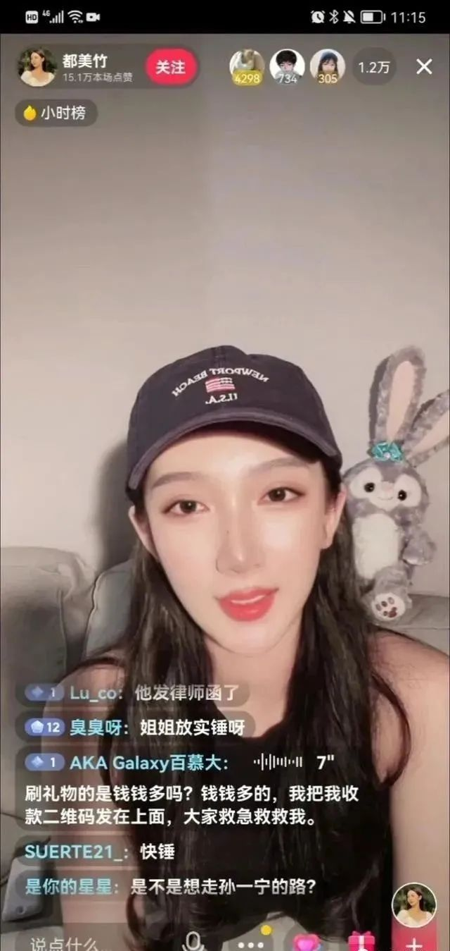

事实上，关于都美竹炒作自己的这一点，吴亦凡团队也一直在抨击。按照吴亦凡团队的说法，吴亦凡方给了封口费，都美竹造谣外加敲诈勒索，吴亦凡反而成了法律层面的受害者。

而都美竹被睡后，在自我炒作之前没有人认识她是谁，她也没有得到更多的金钱的补偿，所以异常的愤怒，同样认为自己是受害者。都美竹当然愤怒：我要的是几十万封口费吗？我要的TM是整个娱乐圈的资源啊！

只能说，这两位所谓的“受害者”，真是绝配！果然，雪崩之后，没有一片雪花是无辜的。

我们不能忽视一个问题，吴亦凡存在触犯法律的可能，那都美竹呢？她勾连网络写手进行炒作，不惜编造、夸大其词，甚至不经核实，就把骗子编造的谎言直接拿来在网络上消费大众的同理心，不仅是欺骗了大众情感，并造成了网络秩序混乱，对社会公序良俗造成了恶劣影响，是否要接受法律的处罚？

从目前警方的通报看，都美竹还未被北京警方立案调查。即便如此，这也不能说明都美竹就不会受到相关处罚。就算是日后真的被立案调查，也是依据法律、依据事实作出的，没必要大惊小怪。不要有什么阴谋论，事实和法律都已经摆在了大家眼前，公安机关没有任何必要去给吴亦凡或都美竹亦或是什么背后资本去背书。

不管怎么样，都美竹都用实际行动证明了张无忌妈妈临死前对他的忠告：越好看的女人，越会骗人！

可她们骗得多了，即便逃过了法律的制裁，又怎么逃得过众人的口水？就为那碎银几两，值吗？



再说说通报里惊奇出现的第三人。

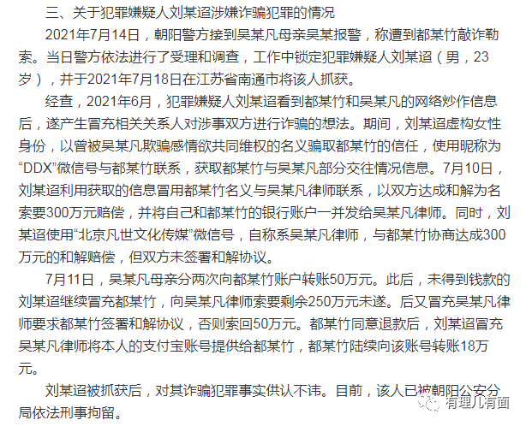

可以说，没有警方的调查，吴亦凡和都美竹都被这个刘某迢深深的蒙在鼓里。但凡有点良心，他们俩应该给警察送个锦旗。

不得不说，这个刘某迢在行骗方面真他娘的是个“人才”，一人分饰三角，斡旋于吴都二人之间，轻松骗到了钱。要不是吴亦凡妈妈报警，这哥们完全有可能拿着钱，给都美竹这样的网红大方的打赏大火箭、大游艇去了。

其实，这个刘某迢告诉我们两个道理：

一个是，苍蝇不叮无缝的蛋。那些见不得阳光的恶臭、低劣，没有刘某迢这只苍蝇，也会有成群的苍蝇蜂拥而至。

另一个就是那句俗话了：莫伸手，伸手必被捉。俗归俗，但是真有用啊！



说了这么多，也还想再叨叨两句。近几年，普通大众吃了太多太多娱乐圈的瓜，让我们觉得，娱乐圈怎么就那么乱、那么杂、那么没有底线。那些鸡鸣狗盗、那些男盗女娼，我们看腻了、看烦了！

过分的是，他们自己那点见不得人的脏事，还总喜欢时不常的拿出来晒一晒、晾一晾，甚至总是需要公权力去介入，帮他们向社会公布那些脏事、烂事。是，违法了警察就要去管，可执法部门也好、其它公权力部门也罢，不是更应该把更多的精力放到维护治安、救人水火之中吗？你们娱乐你们的，别再占用公共资源了好吗？瓜吃多了，是容易拉肚子的！

最后，牙签真与否，不关乎道德，不关乎法律，也根本不重要了。无论是明星还是普通人，只要嘴巴里干干净净、清清白白，都不会需要、更不会成为牙签！

你们说呢？

**图片来自网络**





**关注公众号：**

**有理儿有面**

**理   性｜   揭   秘｜   探   讨**







有里儿有面

**微信扫一扫赞赏作者** **赞赏**

已喜欢，对作者说句悄悄话

取消

**发送给作者**

**发送**

最多40字，当前共字

 人赞赏

上一页 1/3 下一页

长按二维码向我转账

受苹果公司新规定影响，微信 iOS 版的赞赏功能被关闭，可通过二维码转账支持公众号。

### 精选留言

用户设置不下载评论